ابتدائية الأمير فيصل بن فهد

من غرائب الحشرات و الطيور

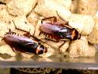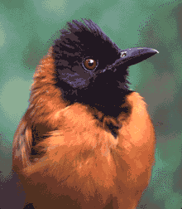[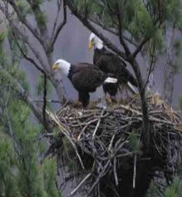](http://imageshack.us/)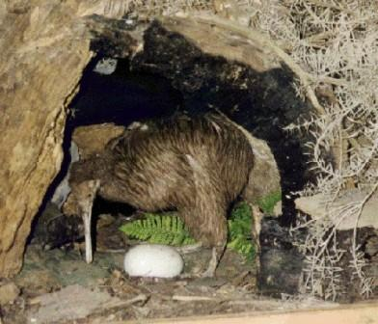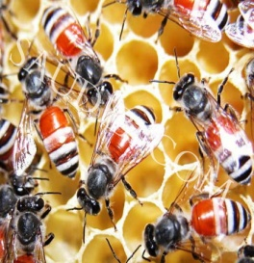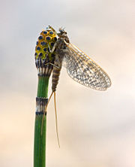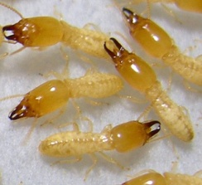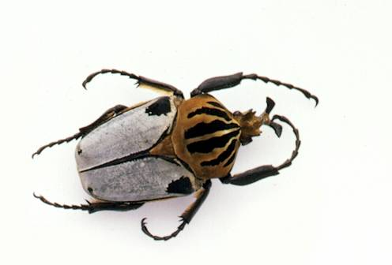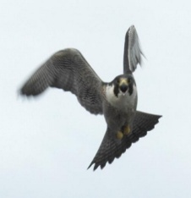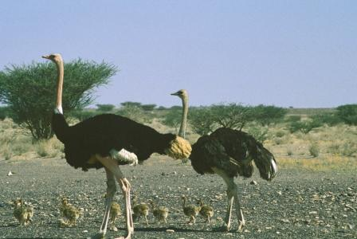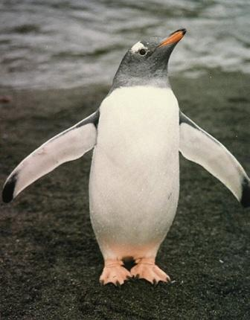( وحدة عالم الطيور و الحشرات )

الصرصور

**يمكنه أن يعيش بدون**

**رأسه لمدة تسعة أيام .**

**أطول الحشرات عمرا النمل الأبيض**

**يصل عمر النمل الأبيض إلى 50 سنة .**

**اكبر طائر لا يطير النعامة  
الوزن: 160 كغ ، والطول: 2.80 متر .**

**أصغر أنواع نحل العسل  
 النحل القزم  
لا يزيد طول الواحدة عن ملليمتر**

**واحد فقط .**

**أقصر الحشرات عمرا  
 ذبابة مايو عمرها ساعات قليلة .**

**أكبر أنواع الحشرات الخنافس العملاقة**

**أو خنفساء جالوت يصل طولها إلى 10 سنتيمترات .**

**أوسع عش على الشجر العقاب الأصلع**

**العرض: 2.9 متراً ، العمق: 6 أمتار**

**أسرع طائر جوي الشاهين  
تصل سرعته في الانقضاض حتى 180 كم/س**

**أطول فترة حضانة بيض الكيوي**

**85 يوماً .**

**أسرع الطيور سباحة بطريق بابوا  
 27.4 كم/ س .**

**الطائر الوحيد السام من بين الطيور!!  
 طائر البتهوي ويحتوي ريشه على درجة عالية من السمية .**

معلمتا لغتي الجميلة :